**Aufgabe 3 Analyse von Verkaufsdaten**

Alle Aufgaben beziehen sich auf den Wholesale Datensatz

**Aufgabe A**

Wie hoch ist die Anzahl der verkauften "Frozen" Produkte des Ladens mit dem geringsten Verkaufserfolg?

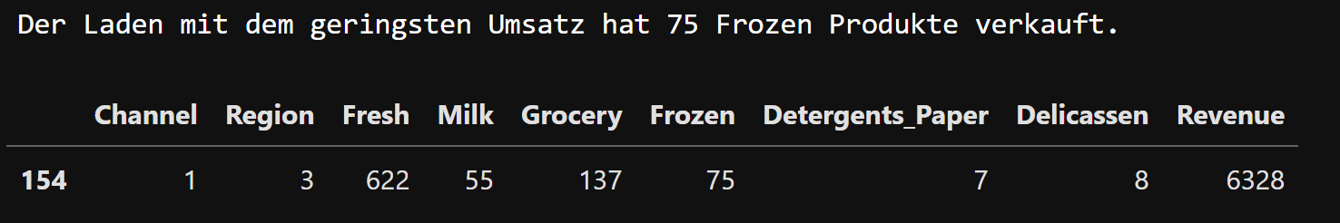

**Aufgabe B**

Geben Sie die Summe verkaufter Produkte für jede Kombination aus Channel und Region getrennt nach Produktgruppen (Fresh, Milk, Grocery, Frozen, Detergents, Delicassen) an.

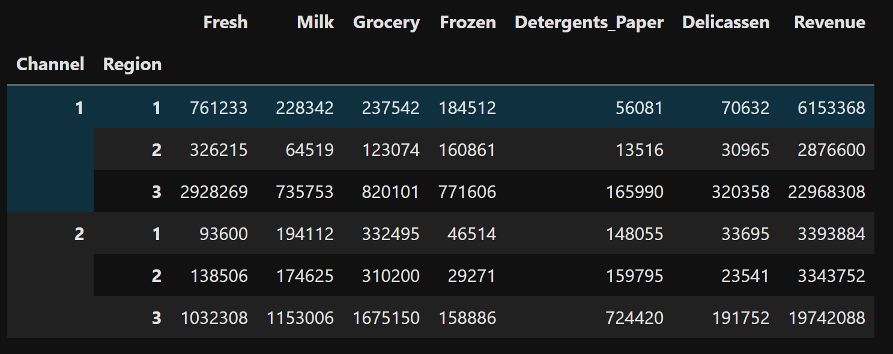

**Aufgabe C**

Teilen Sie die Tabelle in zwei Gruppen bzgl. der Variable Channel. Welche Produktgruppe unterscheidet sich in der Anzahl verkaufter Produkte am stärksten im Vergleich von Channel1 und Channel2?

